**Ejercicio #2 – Ensayo crítico**

**Leticia Apaéstegui**

**Código: 20166656**

**Curso: Metodología, la etnografía y la metodología audiovisual (ANT692)**

1. **Sarah Pink sugiere que, en el trabajo etnográfico, la visualidad se aborda de diferentes maneras. Para ello recoge el debate planteado sobre el uso de imágenes en el trabajo etnográfico:**
2. **El enfoque científico/realista - hay quienes buscan más bien regular el contexto de producción de imágenes con el fin de “construir” imágenes más veraces o confiables.**
3. **El enfoque reflexivo para quienes es imposible recoger completamente aquello que uno encuentra en el campo y buscan más bien sugerir que se preste atención a los contextos de producción de imágenes.**

**¿Cuáles son las limitaciones/problemas, retos y posibilidades que muestra Pink sobre estos enfoques? ¿y, cuál es la propuesta que ella ofrece para el análisis y trabajo etnográfico con imágenes?**

**Use ejemplos.**

Para Pink, los métodos visuales no son solo visuales, es decir intervienen tanto la cultura como los individuos. Si entendemos la etnografía con una equivalencia a la metodología entenderemos que la etnografía se convierte en un proceso de creación y representación de conocimiento en la cual se interrelacionan la cultura, la sociedad y los individuos, es imposible conocer otras mentes, por eso es importante tener en cuenta que las interpretaciones que le demos a las imágenes serán bajo nuestra propia conciencia y códigos que manejemos. Siempre se maneja la interpretación dentro de un contexto analizando las actividades, las imágenes el texto, la idea. Y es así que encontramos una de las principales limitaciones y/o problemas que es una misma experiencia, un mismo artefacto, una misma imagen será definido de diferentes maneras, con diferentes discursos y por diferentes individuos, la amplia gama de interpretaciones siempre tienen que ser analizadas para tener siempre la concordancia con nuestro tema de investigación. Es importante ser consientes hasta qué punto nuestra interpretación puede afectar lo que se quiere investigar.

Otra problemática que se plante Pink es acerca de lo visible vs lo real, ¿lo que la etnografía observa es real?, lo material que es visiblemente real hasta qué punto lo es.

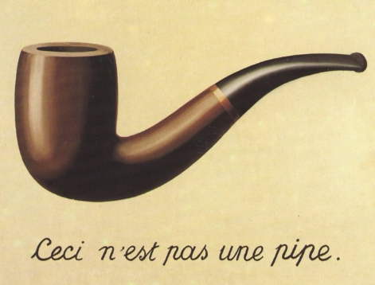Justamente tenemos como ejemplo una de la pintura de Magrittedonde muestra una pipa el debajo de ella hace una inscripción diciendo Esto no es una pipa (Ceci n’estpas une pipe); como Magritte dijo, «La famosa pipa. ¡Cómo la gente me reprochó por ello! Y sin embargo, ¿se podría rellenar? No, sólo es una representación, ¿no lo es? ¡Así que si hubiera escrito en el cuadro "Esto es una pipa", habría estado mintiendo!» (citado en Harry Torczyner, Magritte: Ideas and Images, p. 71).

Lo real no es necesariamente visualmente observable, se tiene que las imágenes tienen diferentes significados según el contexto donde se den, pero se deben prestar atención a la intención de la representación de la verdad. No solo la cisión de la cultura observada, sino también el propio contexto del investigador, su entender y su propia comprensión.

***La traición de las imágenes*** (***La trahison des images***, 1928–1929) de René Magritte

Otra problemática que se plantea es ¿todo es fotografiable?, la etnografía fotográfica está dada en dos premisas importantes que es la creatividad individual y lo impuesto por la sociedad. No necesariamente todas las imágenes son etnografías, pero tienen un significado etnográfico en relación a los discursos creados alrededor de esta y a la definición brindada a este.

Otra problemática que también se puede presentar es el tipo de tecnología que se puede utilizar, lo medios económicos y también el campo son los que definirán si la viene mejor utilizar una cámara de fotos digital, profesional, semi-profesional, etc. Sobre todo si esta se convertirá en un punto de acercamiento hacia el investigado o informante.

La propuesta metodológica que Pink propone esta principalmente en los sgtes pasos:

* ¿Por qué usar el método visual? – El campo es lo que definirá el mejor método a usar.
* Evaluar el adecuado método visual (video, fotos, texto, etc)
* Elección del equipo a utilizar debe estar ligado a los factores económicos pero también a la aceptación del grupo que se pretende estudiar hasta la aceptación del círculo académico.
* Identificar la ética de la investigación, es decir que no sobrepase nuestros códigos de tolerancia, tanto del grupo a estudiar como de la institución financiadora de la investigación.
* Los consentimientos y permisos obtenidos por parte del informante, y sobre todo la pertenencia de los datos obtenidos de la investigación. Y a pesar de los permisos obtenidos es importante cuidar la reputación del informante y el daño de la vida personal al salir publicaciones hechas en la investigación.

1. **En base a las lecturas de Bourdieu, Bunn y Erlmann, ¿cómo se complejiza la manera cómo abordamos la etnografía desde la imagen, la cultura material y el sonido? ¿Cuáles son los retos metodológicos para la etnografía? Use ejemplos.**

Basados en las tres lecturas la complejidad radica, en mi opinión, la forma holística e interdisciplinaria que se torna la disciplina; la forma de mirar, escuchar, tocar y hacer y colocarlo dentro de un contexto para poder interpretar los significados sin intervenir nuestros propios códigos es casi imposible.

Si para Bunn, el reto metodológico se da principalmente en el análisis de los procesos, más que el objeto en sí, no se puede desligar el cuerpo de la mente, y no se puede sentir solo a través de los sentidos.

Para Erlmann es importante analizar cómo se relacionan las personar a través del sonido, y como los diferentes sentidos ayudan analizar las metodologías a usar.

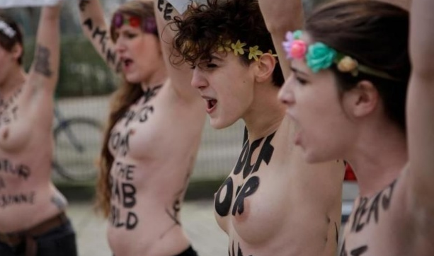Para Boudieu las imágenes tienen que ser analizadas desde el punto de vista en el que son observadas, es decir el significado que le da cada uno según el contexto de cada individuo.

Una misma imagen puede tener mas de un significado y mas de una aceptación, aceptadas o repudiadas en diferentes sociedades, pero si a una imagen le colocamos un sonido podríamos variar su concepto.

Por ejemplo la fotografía de a lado puede ganar empatía o rechazo, según el contexto donde se coloque y los ojos con los que se mire.